**LEMBAR PENGESAHAN**

**BANGIL, 23 November 2019**

**UKM MUSIK STMIK YADIKA BANGIL**

**MUCHAMMAD KHOIRUL HIZBILLAH**

**NIM. 118228026**

**MENYETUJUI,**

**PRESIDEN BADAN EKSEKUTIF MAHASISWA**

STMIK YADIKA BANGIL

**MOHAMMAD KHUSNUL CHULUQ**

**NIM.**

**KATA PENGANTAR**

Puji sukur kepada allah swt. atas berkat dan karunia nya sehingga dapat menyelesaikan proposal untuk pengajuan barang ukm musik stimik yadika bangil .

Terima kasih kami ucapkan kepada (bapak /ibu) dosen yang telah membantu kami baik secara moral dan materi. Terima kasih juga saya ucapkan kepada teman-teman seperjuangan yang telah mendukung kami bisa menyelesaikan tugas proposal pengajuan barag ukm musik stmik yadika bangil.

Kami menyadari, bahwa proposal (pengajuan barang) untuk ukm musik yang kami buat ini masih jauh dari kata sempurna baik segi penyusunan, bahasa, maupun penulisannya.oleh karna itu , kami sangat mengharapkan kritik dan saran yang membangun dari semua pembaca guna menjadi acuan agar penulis bisa menjadi lebih baik lagi di masa mendatang.

Semoga proposal (pengajuan barang) ukm musik ini bisa menanbah wawasan para pembaca dan bisa bermanfaat untuk perkembangan dan peningkatan ilmu pengetahuan, semoga dapat bermanfaat untuk kita semua.

**BANGIL, 5 MARET 2012**

**KETUA UKM MUSIK STMIK**

**DASAR PEMIKIRAN**

STMIK YADIKA BANGIL merupakan suatu institusi pendidikan tinggi dan penelitian yang memberikan gelar akademik dalam berbagai bidang. STMIK YADIKA BANGIL dalam pendidikan di Indonesia merupakan salah satu bentuk sekolah tinggi selain universitas, akademik, institut, dan politeknik.

STMIK yadika bangil merupakan lembaga pendidikan yang bertujuan untuk mencetak generasi-generasi bangsa yang berkualitas dan bertanggung jawab dalam pengabdian terhadap Tuhan Yang Maha Esa, bangsa, dan negara. Pengembangan kreatifitas tidak hanya melalui akademik, tetapi juga dapat melalui organisasi-organisasi yang membangun stimik yadika bangil.

Ukm musik STMIK YADIKA Bangil merupakan organisasi yang turut berperan aktif dalam membangun STMIK YADIKA Bangil untuk meningkatkan potensi mahasiswa.

Kami keluarga besar ukm musik stmik yadika bangil akan terus meningkatkan kualitas dari ukm musik ini sendiri agar menjadi yang terbaik dan meningkatkan ptestasi dan terus terintegrasi, untuk mencapai tujuan ukm musik stmik yadika bangil kita ini.Teruslah berkarya dan terus ukir prestasimu untuk menjadi yang berpotensi, semangat...! ukm musik. Bisa...Bisa..Bisa..................

**PROFIL UKM MUSIK**

**VISI  
Mengembangkan bakat dan minat mahasiswa di bidang musik untuk meraih prestasi di tingkat Lokal, Nasional, hingga Internasional.**

**MISI**

1. **Membentuk pribadi mahasiswa yang aktif, kreatif, dan inovatif**
2. **Menyalurkan bakat seni musik mahasiswa STMIK YADIKA Bangil**
3. **Menjadikan UKM Musik STMIK YADIKA Bangil lebih dikenal secara luas.**

**PROGRAM PENGAJUAN ALAT MUSIK**

1. **Pengadaan mikrofon kabel shure beta58A.on.of.legendary vocal**

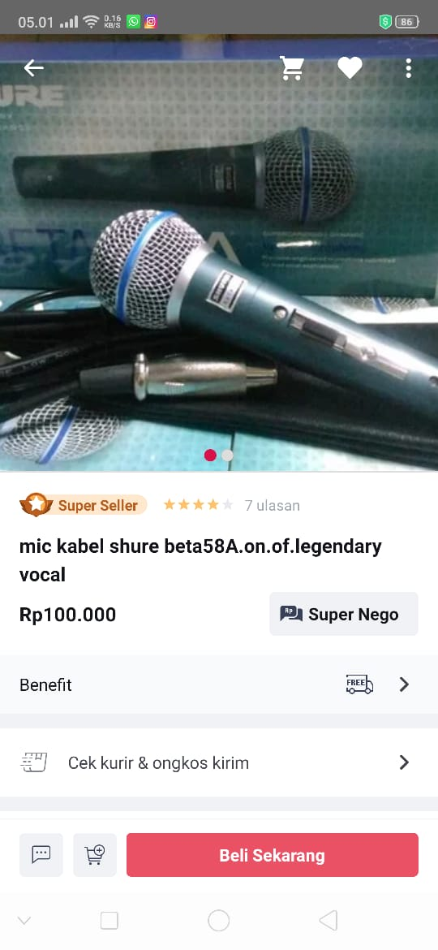

Fungsi microphone adalah menangkap gelombang suara dan mengubahnya menjadi arus listrik. Sedangkan pengertian microphone adalah alat yang terdiri dari membran sebagai penangkap getaran bunyi, lilitan kawat tembaga dan magnet sebagai pengubah getaran menjadi arus lisrtik.

Sinyal listrik yang berasal dari microphone masih sangat lemah sehingga harus di kuatkan beberapa tingkat dengan menggunakan rangkaian pre-amp mic dan amplifier. Jenis-jenis microphone yang sering di gunakan adalah dynamic microphone dan condensor microphone.

1. **Pengadaan speaker aktif 15 inch crimson show 15 origanal bluetooth**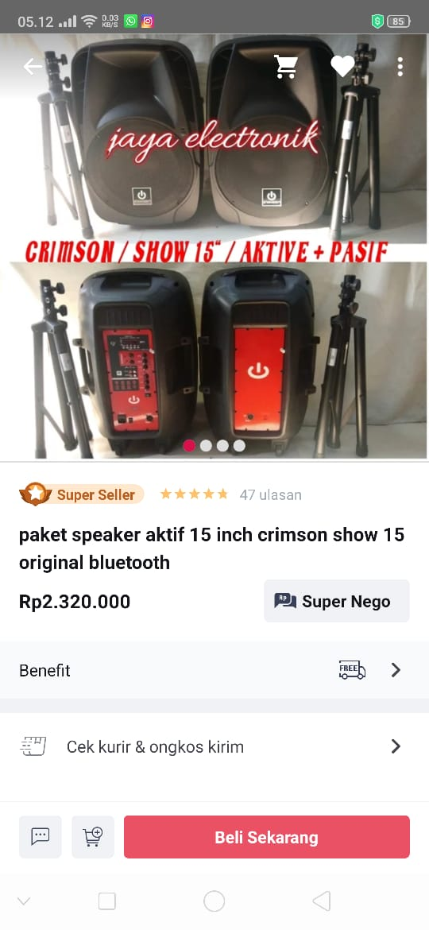

Pengertian dari speaker aktif itu ialah speaker yang telah memiliki amplifier tersendiri sehingga tidak memerlukan amplifier eksternal untuk memainkannya. Kelebihan speaker aktif adalah speaker aktif lebih simpel (sederhana) karena speaker dan powernya telah menjadi satu dan tentunya antara keduanya telah dicocokkan dengan sangat baik sehingga suara yang dihasilkanpun tentu akan lebih baik. Yang kedua jarang rusak dikarenakan karena overload, tentunya karena kekuatan power dan kekuatan speaker sudah diukur dan dicocokkan oleh pabrik dengan sistem yang lebih bagus tentunya. Yang ketiga adalah mengurangi penurunan kualitas audio yang dihantarkan dari power ke speaker karena jarak kabel dari daya ke speaker sangat dekat dan yang terakhir ialah mengurangi kebutuhan rak tambahan untuk power eksternal. Bahkan sebagian besar speaker aktif telah disertai croscover.

1. **Pengadaan MIXER AUDIO ALESIS BEST 7 CHANNEL**

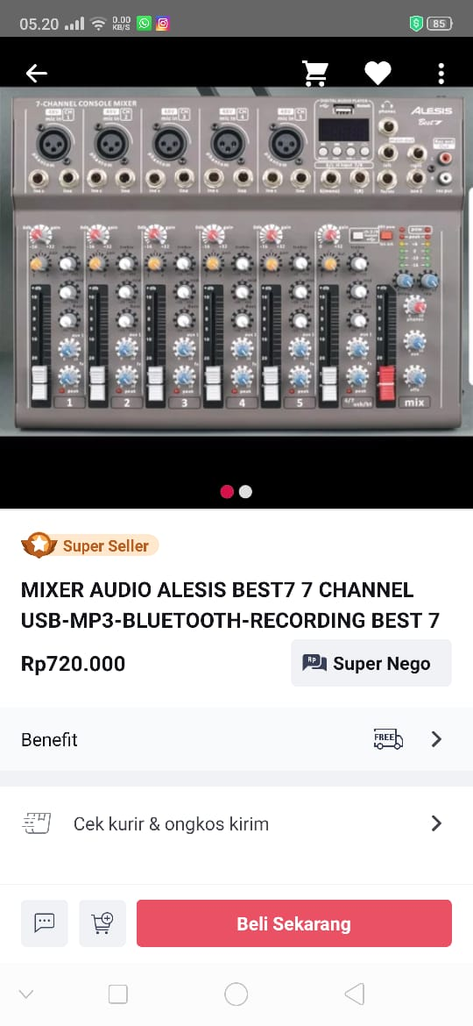

Audio Mixer adalah suatu peralatan audio yang dipergunakan sebagai alat untuk mencampur berbagai sumber suara, mengolah suara, mengatur, mengontrol input dan memperkuat sinyal suara menjadi suatu hasil keluaran suara yang diinginkan. Audio mixer populer disebut mixing. Dalam hal ini, audio mixer adalah alat yang mampu menerima beberapa masukan atau input dan dapat diproses secara bersamaan serta memiliki satu jalur keluaran yakni master out.

1. **Pengadaan kabel jek**

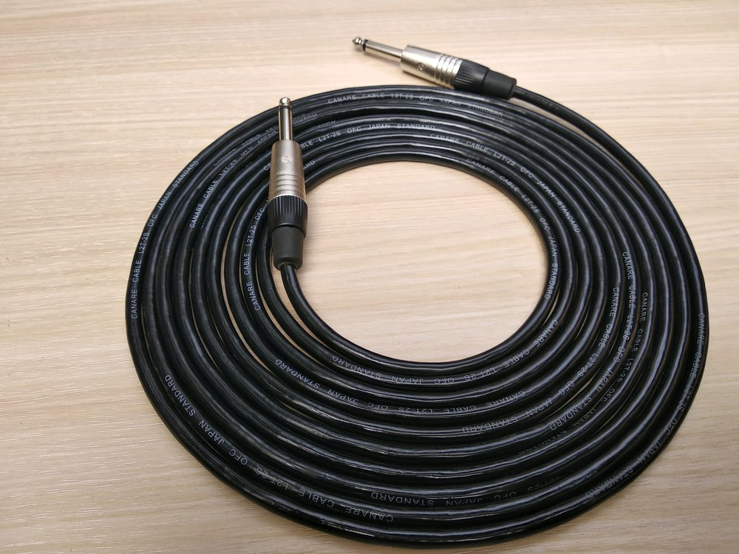

Audio Jack adalah Konektor yang menghubungkan earphone atau headphone dengan perangkat yang dapat menghasilkan audio seperti Audio Player, Smartphone/Handphone, Komputer PC, Laptop dan alat-alat musik listrik atau Perangkat yang menerima input audio dari mikropon seperti Amplifier (pengeras suara).

1. **Pengadaan Bracket dinding gitar**

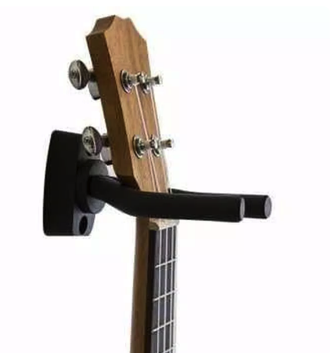

**PENDANAAN**

|  |  |  |  |  |
| --- | --- | --- | --- | --- |
| NO | NAMA BARANG | KWANTITAS | | ESTIMASI DANA |
| 1 | mic kabel shure beta58A.on.of.legendary vocal | 1 buah |  | Rp                     100.000 |
| 2 | Sp sepeaker aktif 15 inch crimson show 15 origanal bluetooth | 1  buah |  | Rp                     2.320.000 |
| 3 | M XIR AUDIO ALESIS BEST7 CHANNEL USB-MP3-BLUETOOTH-RECORDING BEST 7 | 1 buah |  | Rp                     720.000 |
| 4 | Pe kabel jek | 20 m |  | Rp                  150.000 |
| 5 | Bracket dinding gitar | 3 buah |  | Rp. 60.000 |
|  |  | TOTAL |  | RP 3.350.000,00 |

**PENUTUP**

**Demikian proposal ini kami buat, berdasarkan kebutuhan yang sesuai dengan kondisi lapangan, serta mudah-mudahan upaya pengadaan ini dapat mendukung kegiatan UKM MUSIK STMIK YADIKA BANGIL. Keluaga Besar ukm musik Mahasiswa stmik yadika bangil ,dalam memajukan UKM MUSIK KAMPUS STMIK YADIKA BANGIL. Atas segala perhatiannya kami ucapkan terimakasih.**

**BANGIL, 5 MARET 2020**

**KETUA UKM MUSIK STMIK YADIKA**

**MUCHAMMAD KHOIRUL HIZBILLAH**

**NIM. 118228026**